Отдел образования

Красноармейского городского совета

Красноармейский городской лицей «Надежда»

**Геометрический и механический смысл первообразной.**

**Таблица первообразных.**

**Неопределенный интеграл**

Конспект урока

подготовила:

учитель математики

и информатики

Колисниченко Е. С.

г. Красноармейск, 2016г.

**Тема:** Геометрический и механический смысл первообразной. Таблица первообразных. Неопределенный интеграл

**Цель:** Продолжать формировать у учеников понятие первообразной, ознакомить с геометрическим и механическим смыслом; сформировать понятие неопределенного интеграла; научить находить значения первообразных с помощью таблицы; развивать логическое мышление; воспитывать интерес к предмету

**Тип:** Комбинированный

**Ход урока**

1. ***Организация начала урока***

- приветствие;

- проверка отсутствующих;

- проверка домашнего задания.

1.1 Найти ошибки

*(Исправить ошибки в ответах/ А. Г. Мерзляк/ Алгебра, 11 класс/ № 24.2, №24.4)*

|  |  |  |  |
| --- | --- | --- | --- |
| **№24.2** | | **№24.4** | |
|  |  |  |  |
|  |  |  |  |
|  |  |  |  |
|  |  |  |  |

1. ***Актуализация опорных знаний***
   1. Упражнение «Счастливый билет» (Дополнение 1)

*(Перед учениками на столе учителя находятся билеты под номерами 1 – 5, номерами вверх. Ученик, который выходит к доске вытягивает один из пяти билетов и решает задание, которое ему выпало (задание решается у доски)*

|  |  |  |
| --- | --- | --- |
| Билет №1 | Найти общий вид первообразных для функции |  |
| Билет №2 | Для функции найти первообразную, график которой проходит через точку |  |
| Билет №3 | Найти общий вид первообразных для функции |  |
| Билет №4 | Для функции найти первообразную, график которой проходит через точку |  |
| Билет №5 | Найти общий вид первообразных для функции |  |

1. ***Мотивация учебной деятельности***

Продолжая знакомиться с понятием первообразной, сегодня на уроке мы рассмотрим её геометрический и механический смыл, а также ознакомимся с таблицей первообразных, с помощью которой мы сможем быстрее и удобнее находить первообразные.

1. ***Изучение нового материала***
   1. Работа в тетрадях + работа с доской

Если функция  первообразная для функции  на каком – либо промежутке то из основного свойства первообразных следует, что , где  - некоторое число, графики двух и более первообразных можно получить друг с друга, с помощью параллельного переноса, вдоль оси ординат

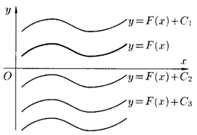

Определение: совокупность всех первообразных называется неопределенным интегралом и записывается 

*(определение и карточку с таблицей в тетрадь)*

Для того, чтоб было легче находить неопределенный интеграл существует таблица первообразных некоторых функций (карточка):

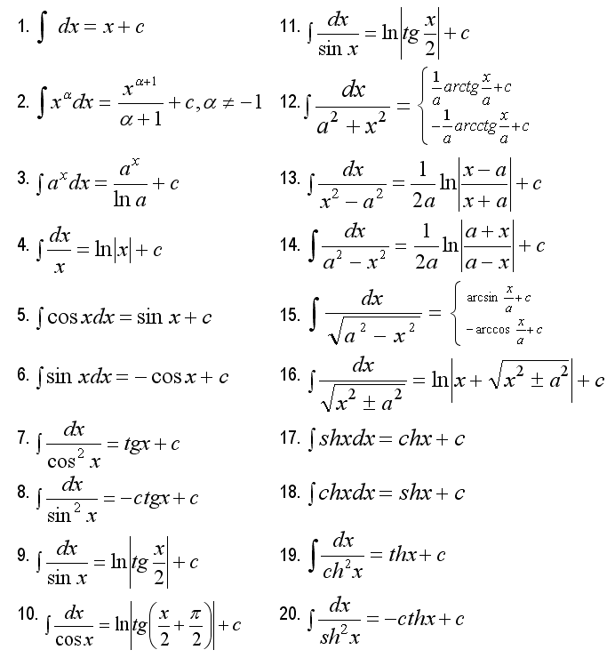

1. ***Закрепление нового материала***

Самостоятельная работа (дополнение 2)

*(Задание №1(4 балла), задание №2(6 баллов))*

|  |  |
| --- | --- |
| Вариант 1 | Вариант 2 |
| 1. Является ли функция F первообразной функции f:   а)  б)   1. Найти табличные интегралы:   ; ;  ; | 1. Является ли функция F первообразной функции f:   а)  б)   1. Найти табличные интегралы:   ; ;  ; |

1. ***Подведение итогов урока***
   1. Упражнение «Сложи пазл» (дополнение 3):

*(Ученикам предложены на карточках начало и конец основных правил интегрирования, им нужно их сопоставить, если они делают это правильно, у них получается какая-либо картина (иллюстрация к произведению))*

6.2 Выставление и комментирование оценок

1. ***Домашнее задание***

А. Г. Мерзляк/ Алгебра 11 класс/ §3 п.24 (повт) стр. 242 № 24.9 (письм).

Дополнение 1

|  |  |
| --- | --- |
| Билет №1 | Найти общий вид первообразных для функции |
| Билет №2 | Для функции найти первообразную, график которой проходит через точку |
| Билет №3 | Найти общий вид первообразных для функции |
| Билет №4 | Для функции найти первообразную, график которой проходит через точку |
| Билет №5 | Найти общий вид первообразных для функции |

Дополнение 2

|  |  |
| --- | --- |
| Вариант 1 | Вариант 2 |
| 1. Является ли функция F первообразной функции f:   а)  б)   1. Найти табличные интегралы:   ; ;  ; | 1. Является ли функция F первообразной функции f:   а)  б)   1. Найти табличные интегралы:   ; ;  ; |

Дополнение 3

|  |  |
| --- | --- |
| https://s-media-cache-ak0.pinimg.com/236x/ae/04/fc/ae04fccbaf92d6dcc0526b38830a8183.jpg | https://s-media-cache-ak0.pinimg.com/236x/ae/04/fc/ae04fccbaf92d6dcc0526b38830a8183.jpg |
| https://s-media-cache-ak0.pinimg.com/236x/ae/04/fc/ae04fccbaf92d6dcc0526b38830a8183.jpg | https://s-media-cache-ak0.pinimg.com/236x/ae/04/fc/ae04fccbaf92d6dcc0526b38830a8183.jpg |
| https://s-media-cache-ak0.pinimg.com/236x/ae/04/fc/ae04fccbaf92d6dcc0526b38830a8183.jpg | https://s-media-cache-ak0.pinimg.com/236x/ae/04/fc/ae04fccbaf92d6dcc0526b38830a8183.jpg |